**Консультация для родителей и педагогов «Геокешинг в экологическом воспитании дошкольников»**

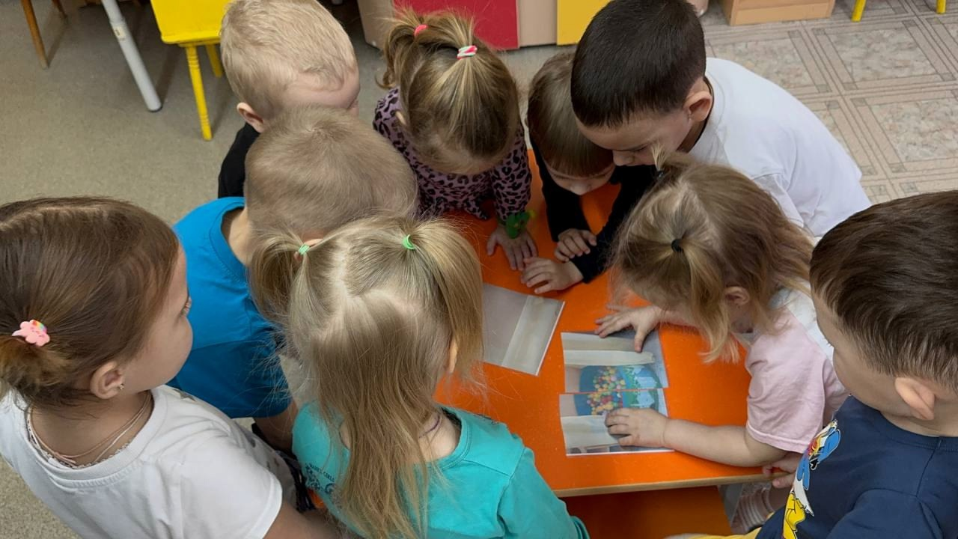

**Воспитатель средней группы №11**

**Чернякова Любовь Юрьевна**

По условиям реализации ФГОС ДО от воспитателя требуется подготовить совершенно новое поколение: здоровое, активное, думающее, любознательное. Важно, чтобы ребенок проявлял любознательность, задавал вопросы взрослым и сверстникам, пытался самостоятельно придумать объяснения явлениям природы и поступкам людей; умел наблюдать, экспериментировать. Необходимо развивать воображение, которое реализовалось бы в разных видах деятельности и прежде всего в игре. Для этого педагоги стараются внедрять в образовательный процесс новые технологии. Одной из таких инновационных технологий, направленных на всестороннее развитие личности, является технология геокешинга.

Геокешинг – приключенческая игра с элементами туризма и краеведения. Задача, которую решают игроки в геокешинг – поиск тайников, сделанных другими участниками игры. Складывая смысл составляющих его слов geo (земля) и cache (тайник), получается – «поиск тайника в земле». В России геокешинг появился в 2002 году. Первые энтузиасты заложили «тайник» в Московской области и уже через год игра разрослась до 100 «тайников».

Мы с детства знакомы с этой технологией. Все играли в «Зарницу». Путеводителем по маршруту для детей может быть волшебный клубок, карта, карточки с подсказками и метками. В конце игры детей ждет сюрпризный момент — клад. Эта технология, помогает ребенку самостоятельно познавать окружающий мир. Развивается ориентировка в пространстве, мышление, понимание речи, любознательность, наблюдательность и творчество.

Геокешинг – это эффективный способ узнать много интересного, познавательного о родном крае, уметь действовать в различных жизненных ситуациях.

Суть технологии – организация игровой деятельности детей, наполняя её познавательным, развивающим материалом. Данную технологию можно использовать не только на прогулке, но и в любых режимных моментах. Дети с удовольствием справляются с задачей по поиску «клада».

В ходе геокешинга дети не только активно двигаются, совершенствуют свои физические навыки и умения, но и развиваются умственно. Участвуя в игре, дети закрепляют уже полученные знания, узнают новые сведения, обогащающие их представление о мире людей и животных, нравственных ценностях, учатся правилам безопасного поведения в природе, узнают много интересного, познавательного о родном крае, о данной местности. Вместе со взрослым дети любуются природой, наблюдают за изменениями в разное время года. Ребенок прислушивается к звукам природы, всматривается в ее образы, а окружающий мир открывает свои кладовые и помогает малышу развить любознательность, наблюдательность и творчество. Систематическая работа по экологическому воспитанию дошкольников, с применением элементов технологии геокешинга, способствует развитию начал экологической культуры, осознанно правильного отношения к объектам и явлениям природы; развивает экологическое мышление, творческие способности, которые проявляются в умении анализировать, делать выводы. Дети с удовольствием общаются с природой и отражают свои впечатления через различные виды деятельности.

Рекомендуется применять этот вид игры, начиная со средней группы.

Экологический геокешинг обладает характерными особенностями и включает в себя:

1. Наличие команды игроков.

2. Наличие чётко оговариваемых правил: к цели нужно идти четко по подсказкам, пропускать нельзя. Иначе не достичь главной цели – клада.

3. Участники сами выбирают способ, при помощи которого они будут решать поставленную задачу.

4. Игроки – команда. Каждый имеет право на свое мнение.

5. Итог – неожиданный приз, приятный для всех.

Методика проведения элементов геокешинга включает в себя 4 этапа:

1 этап – предварительная работа. Здесь изготавливается макет группы, детского сада, участка ДОО или другого объекта, находящегося на территории (за территорией учреждения). Также на этом этапе с детьми проводятся игры занятия по ориентированию, умение работать с макетом, картой-схемой, умение определять на них местоположение различных объектов.

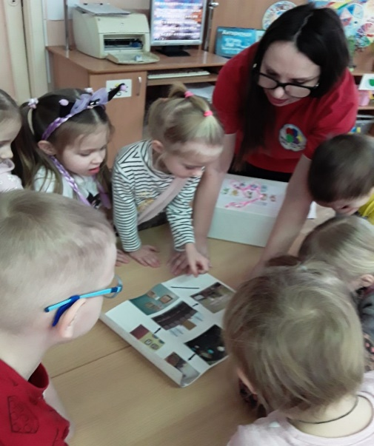 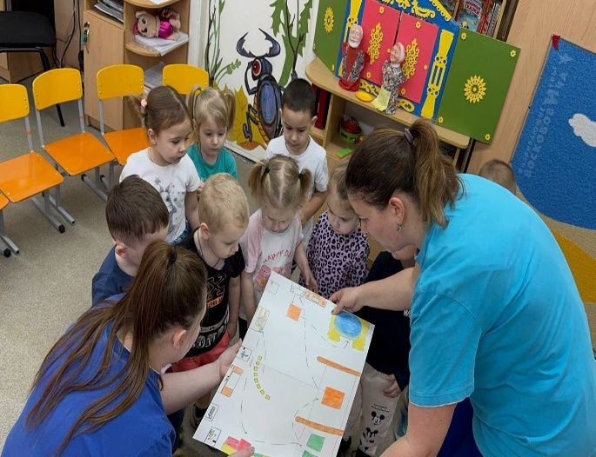

2 этап – подготовительный. На этом этапе педагог создает сценарий, подбирает задачи для каждого задания, и готовит все необходимое для проведения самой игры, целью которой является найти тайник.

3 этап – проведение игры. На данном этапе с детьми рассматривается карта-схема маршрута к тайнику, дети дают ответы на вопросы, связанные с предметом или местом, где спрятан тайник, делаются фотоснимки обнаруженного места.

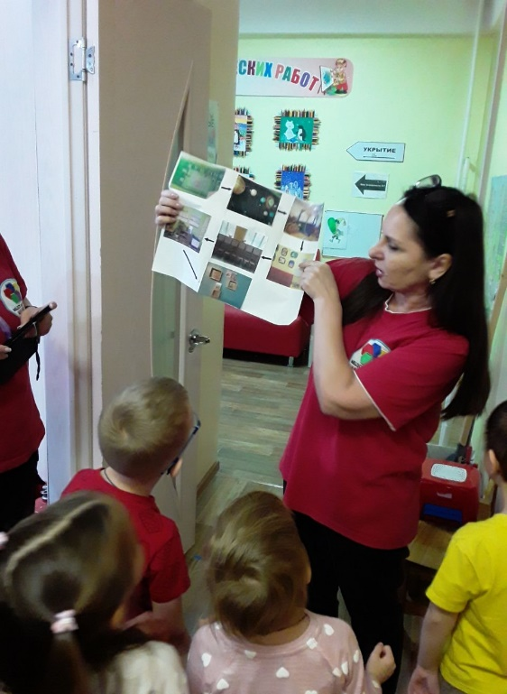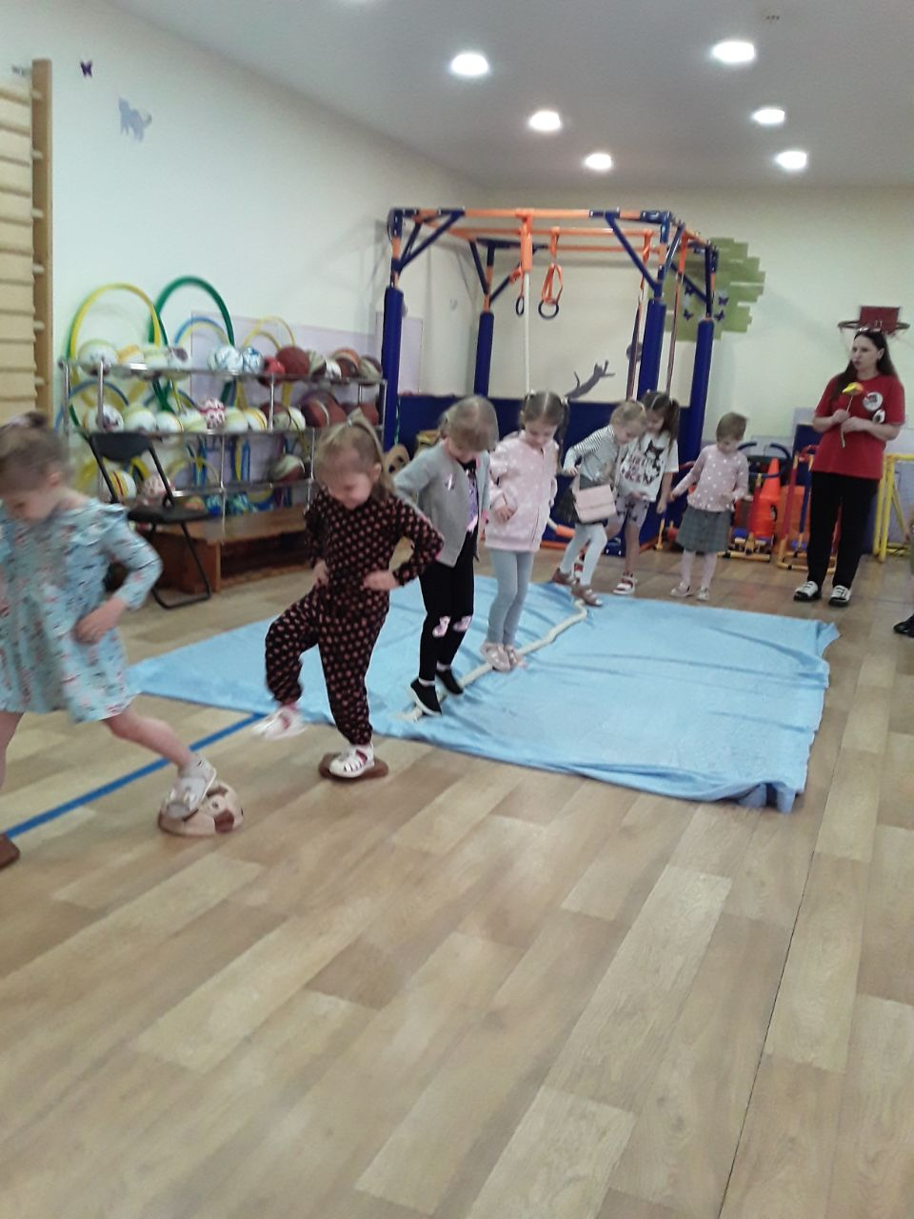

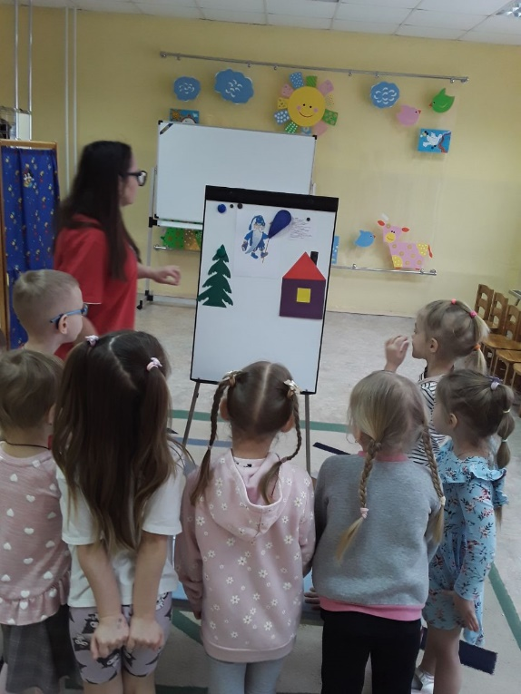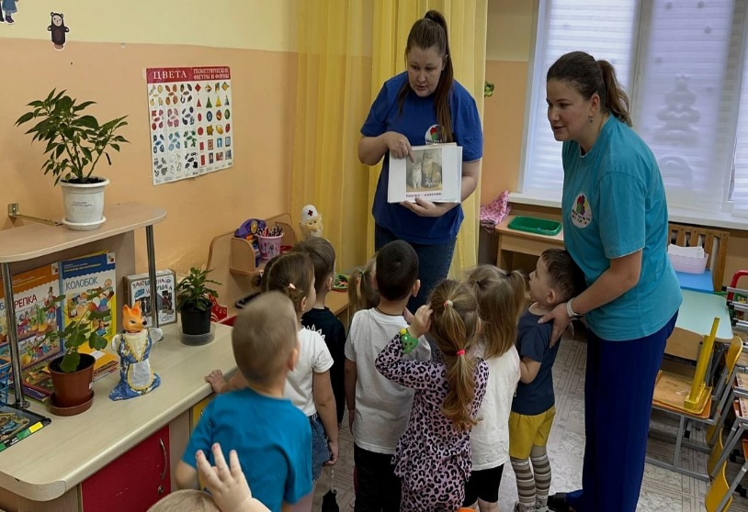

4 этап – презентация результатов. На этом этапе дети представляют результат, обобщают полученные знания, оформляют их в конечный продукт.

